Валун Камешек

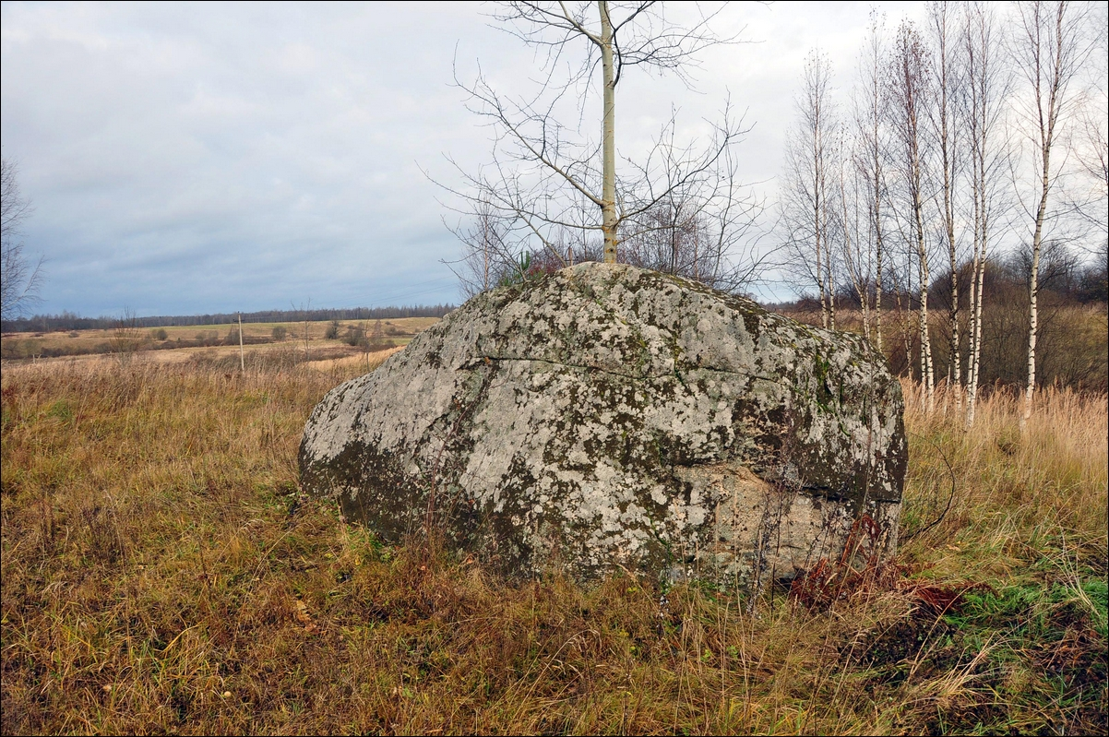
Уникальный памятник природы ледникового происхождения находится в Бежаницком районе. Сегодня это квадратный валун, имеющий внушительные размеры. Его высота и ширина достигают 4 м. Территория, на которой расположен валун, относится к особо охраняемым. Здесь запрещена любая деятельность человека.

